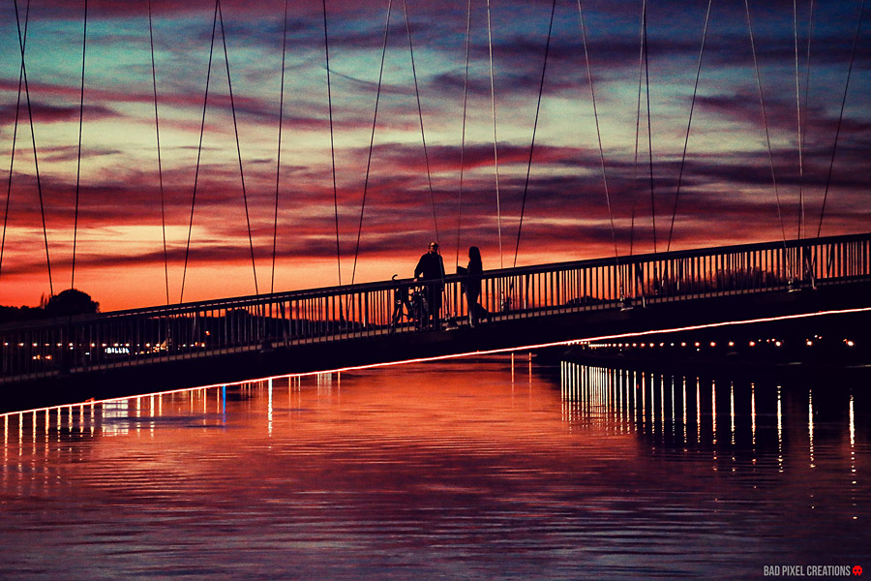
Početak na mostu
Dok smo tako stajali na mostu gledajući se ravno u zjenice , rekao sam joj :
„Nado , volim te !“
„Aka , i ja tebe volim !“ rekla je s osmijehom na licu i zaputili smo se kući .
Dugo nakon toga smo šutjeli , a zatim sam predložio :
„Hajdemo sutra u kazalište .“
„Hajdemo!“ rekla je s oduševljenjem jer je znala da ne idem često na kazališne predstave .
„Mogla bih ja odabrati predstavu“, rekla je Nada .
„Može!“ složio sam se .
„Doći ću po tebe u 14:00 sati“, rekao sam joj .
„Može“,složila se Nada.
„Bok !“
„Bok , vidimo se !“ pozdravio sam se s Nadom i požurio kući . Dugo nakon toga razmišljao sam o Nadi , o sutrašnjem odlasku u kazalište i o svojoj budućnosti s Nadom . Otišao sam spavati . Probudio sam se rano ujutro , bila je subota , a ja sam bio jako uzbuđen . Brzo sam doručkovao i oprao zube. Zatim sam smišljao što joj reći kad se vidimo . Nisam ništa smislio ,a već je bilo vrijeme ručka. Otišao sam u kuhinju i sjeo za stol. Mama je vidjela da sam bio uznemiren pa me upitala :
„Aka , zašto si tako uznemiren ?“
„Danas ću otići s Nadom u kazalište “, rekao sam mami .
„Sviđa li ti se Nada ?“upitala je mama,a kroz mene su prošli trnci.
„Da!“ rekao sam pomalo uplašeno .
„Zašto mi to ranije nisi rekao ?“ upita mama .
„Nisam znao kako da ti to kažem“,odgovorio sam , a ona je prestala s pitanjima i poslužila jelo . Kad sam sve pojeo otišao sam po Nadu . Nada je bila prelijepa, odjenula je plavu haljinu s bijelim cvjetovima i crne kožne cipelice . Imala je dugu smeđu kosu i plave oči . Prišla mi je , uhvatila me za ruku i upitala:
„Idemo li ?“
„Da!“odgovorio sam bez razmišljanja i krenuli smo . Nije nam trebalo dugo vremena da stignemo do kazališta .Kupili smo dvije ulaznice za kazališnu predstavu . Ne sjećam se kako se zvala predstava ,ali znam da je bila komedija .Nada se cijelo vrijeme smijala , a ja sam samo gledao u nju . Poslije predstave Nada me upitala :
„Sviđa li ti se predstava koju sam odabrala ?“
„Da , jako je smiješna “,odgovorio sam .
„Drago mi je da ti se predstava svidjela “,rekla je Nada . Ja sam se osmjehnuo i krenuli smo kući .
Kad smo bili blizu njezine kuće, mahnula mi je i ušla u kuću , a ja sam otišao svojoj kući ispunjen radošću.

Karla Gavić 7.b
Mentorica:Matija Radoš,prof.

